UCHWAŁA NR XX/134/12
RADY MIEJSKIEJ W CZYŻEWIE
2 lipca 2012 r.

zmieniająca uchwałę w sprawie przystąpienia do sporządzenia zmiany miejscowego planu zagospodarowania
Na podstawie art.18 ust.2 pkt. 15 ustawy z dnia 8 marca 1990 r. o samorządzie gminnym (Dz.U. z 2001 r. Nr 142, poz.1591) oraz art. 14 ust. 1 i 2 ustawy z dnia 27 marca 2003 r. o planowaniu i zagospodarowaniu przestrzennym (Dz. U. Nr 80 poz. 717)
Rada Miejska w Czyżewie uchwala, co następuje:
§ 1. W uchwale Nr XXXIX/210/10 Rady Gminy Czyżew-Osada z dnia 26 sierpnia 2010 roku w sprawie przystąpienia do sporządzenia zmiany miejscowego planu zagospodarowania przestrzennego dla obszaru miejscowości Czyżew – Osada oraz części obszarów przyległych miejscowości: Czyżew – Stacja, Czyżew – Siedliska, Czyżew – Ruś Wieś, Czyżew – Złote Jabłko, Czyżew – Chrapki, Czyżew – Sutki, Ołdaki – Magna Brok uchwalonego uchwałą Nr VIII/42/07 Rady Gminy Czyżew – Osada z dnia 27 czerwca 2007 r. zmienia się treść § 2 nadając mu następujące brzmienie:
„§ 2. Zakres i cel zmiany planu będzie następujący:
- wyznaczenie terenu pod budownictwo jednorodzinne na terenie oznaczonym na rysunku planu symbolem D96MW, oraz wyznaczenie terenu drogi dojazdowej z terenu oznaczonego na rysunku planu symbolem D97P w granicach oznaczonych na załączniku Nr 1;
- zmiana przeznaczenia terenu oznaczonego na rysunku planu symbolem B46Z na teren usług związanych z funcjonowaniem cmentarza w granicach oznaczonych na załączniku Nr 2;
- wyznaczenie terenu zabudowy mieszkaniowej wielorodzinnej z terenów oznaczonych na rysunku planu symbolami B9MNp i B8Re w granicach oznaczonych na załącznikuNr 3;
- wyznaczenie terenu zabudowy mieszkaniowej wielorodzinnej z terenów oznaczonych na rysunku planu symbolami D47Z, D52MN, 060KDD, 058KDD oraz części terenów oznaczonych na rysunku planu symbolami D51MNp, D46MN, D45MN, 059KDD w granicach oznaczonych na załączniku Nr 4;
- wyznaczenie terenu usług nieuciążliwych z dopuszczeniem funkcji mieszkaniowej z terenu oznaczonego na rysunku planu symbolem E38R i fragmentu terenu oznaczonego na rysunku planu symbolem E37MN w granicach oznaczonych na załączniku Nr 5;
- wyznaczenie terenu obsługi komunikacji drogowej służącego realizacji stacji paliw z terenu oznaczonego na rysunku planu symbolem E31R w granicach oznaczonych na załączniku Nr 6;
- wyznaczenie drogi dojazdowej łączącej teren drogi oznaczony na rysunku planu symbolem 068KDDp z terenem drogi oznaczonym na rysunku planu symbolem 070KDD w terenach oznaczonych na rysunku planu symbolami 069KDW, D87MNp i D92R w granicach oznaczonych na załączniku Nr 7;
- zmiana przeznaczenia terenu oznaczonego na rysunku planu symbolem D84ZPp na teren zabudowy mieszkaniowej jednorodzinnej w granicach oznaczonych na załączniku Nr 8;
- wyznaczenie terenu ciągu pieszego w terenie oznaczonym na rysunku planu symbolem D30MN na działce ewidencyjnej nr 583 wzdłuż granicy z działką nr 584 oraz zmiana przeznaczenia końcowego odcinka terenu ciągu pieszego oznaczonego na rysunku planu symbolem D29KX w obrębie działki ewidencyjnej nr 785 na teren zabudowy mieszkaniowej jednorodzinnej w granicach oznaczonych na załączniku Nr 9;
- umożliwienie wlotu ulicy Przemysłowej do ulicy Nurskiej i zmniejszenie poszerzenia drogi oznaczonej na rysunku planu symbolem 06KDZ w granicach oznaczonych na załączniku Nr 10;
- zmiana przebiegu nieprzekraczalnych linii zabudowy na terenach oznaczonych na rysunku planu symbolami A24P, A37U i A38MN w granicach oznaczonych na załączniku Nr 11;
- dopuszczenie na terenach A2Up i A 3Up wydzielenia nowych działek budowlanych przy zachowaniu minimalnej powierzchni działki 1500 m² i minimalnej szerokości działki 24 m;
- dopuszczenie na terenach zainwestowanych budownictwa jednorodzinnego na działkach z istniejącą zabudową wydzielania działek o minimalnej powierzchni 600 m²;
- umożliwienie na terenie B42RU utrzymania minimalnego 60% udziału powierzchni biologicznie czynnej;
- zmiana stawki procentowej ustalonej w pkt 1,2 i 4 uchwały nr VIII/42/07 Rady Gminy Czyżew-Osada z dnia 27 czerwca 2007 r. na 15%.”
§ 2. Integralną częścią uchwały są załączniki graficzne Nr 1-11 przedstawiające granice obszaru objętego zmianą projektu planu.
§ 3. Wykonanie uchwały powierza się Burmistrzowi Czyżewa.

§ 4. Uchwała wchodzi w życie z dniem podjęcia i podlega publikacji na stronie internetowej Gminy Czyżew.

Przewodniczący Rady Miejskie
Witold Sienicki
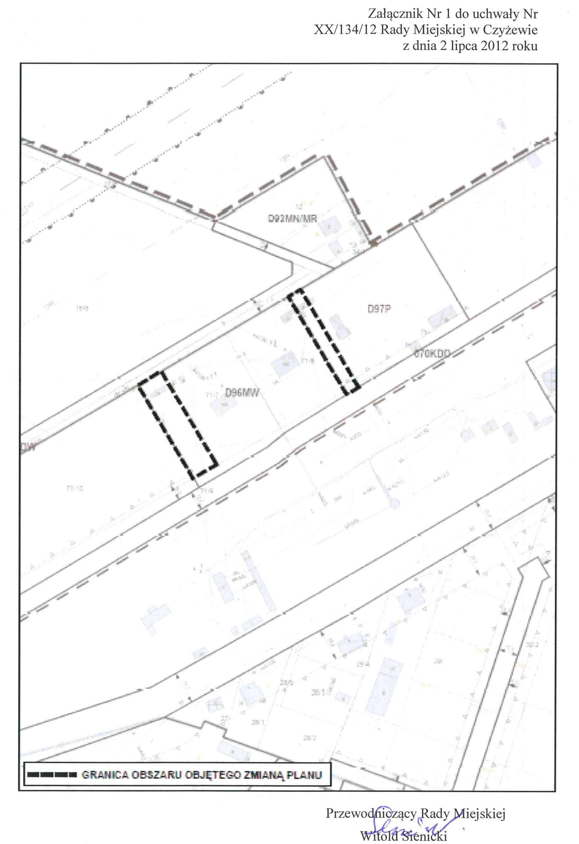

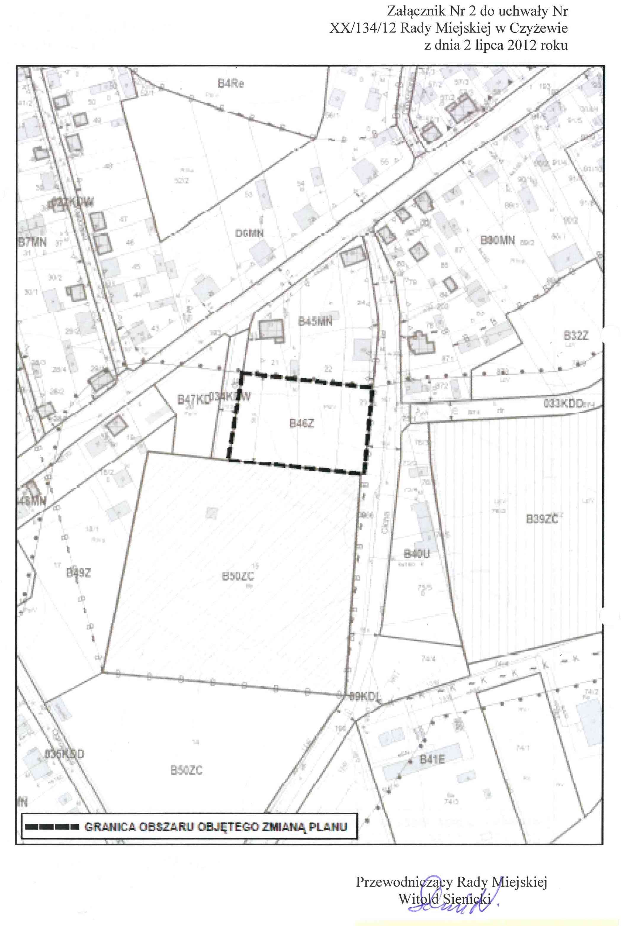
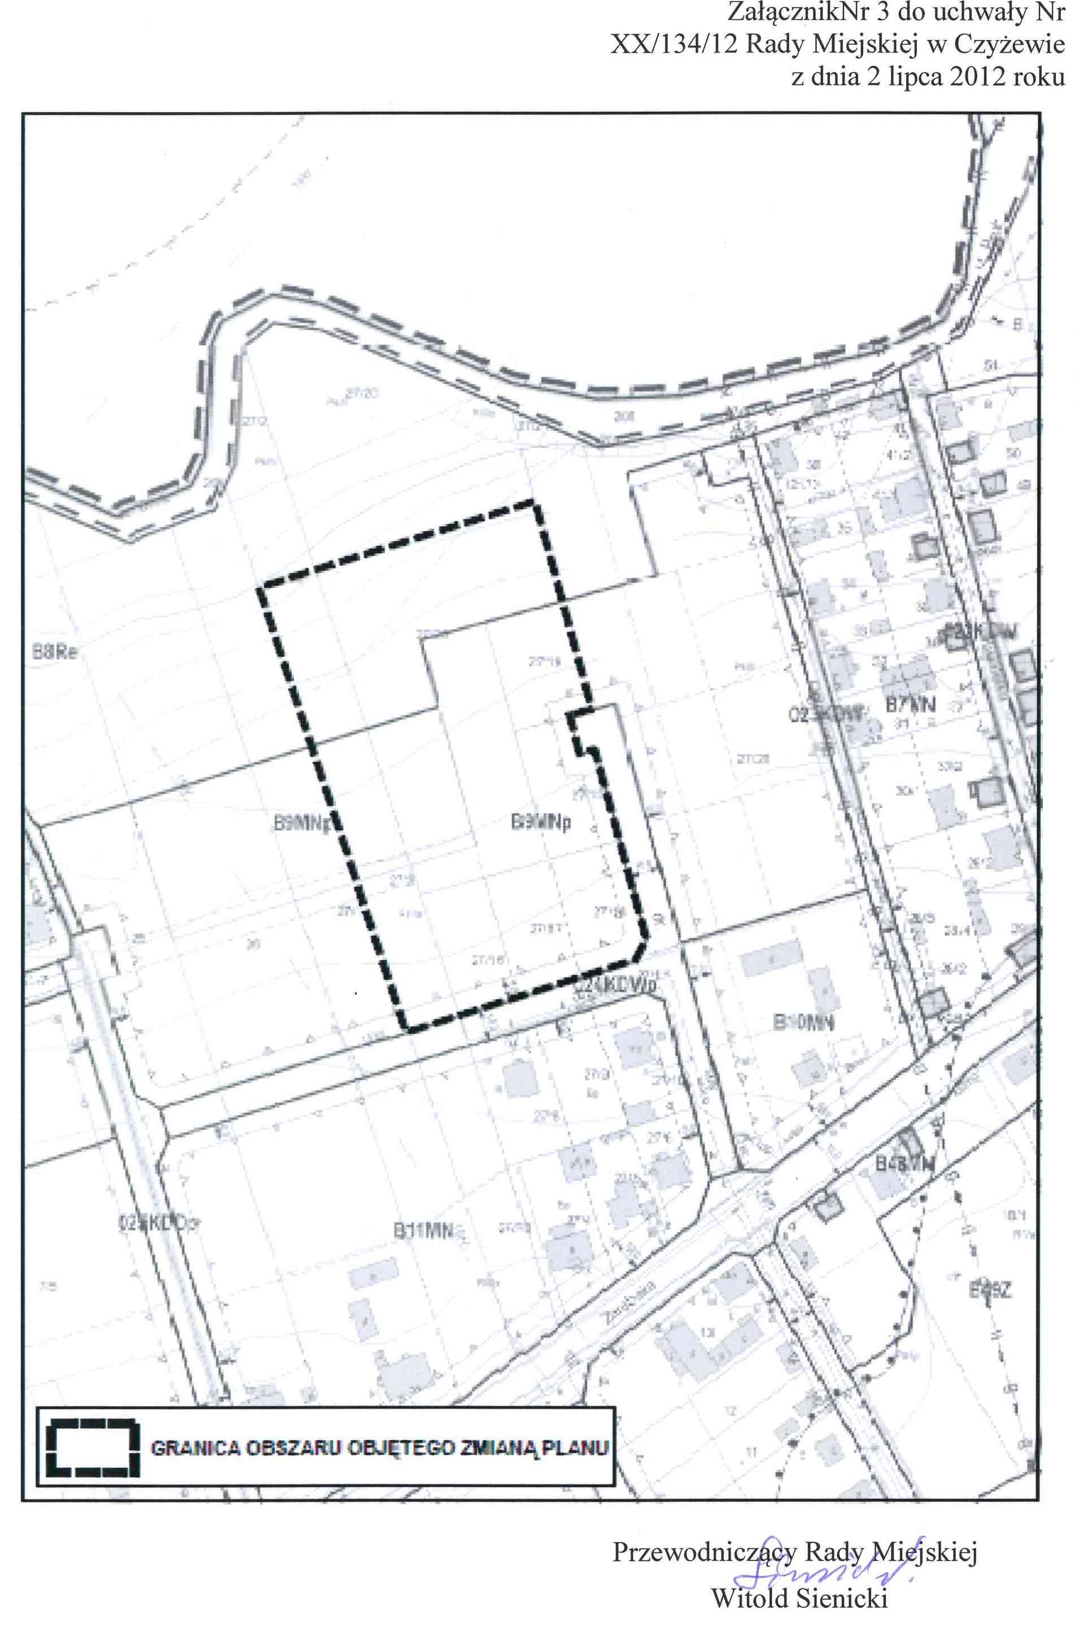
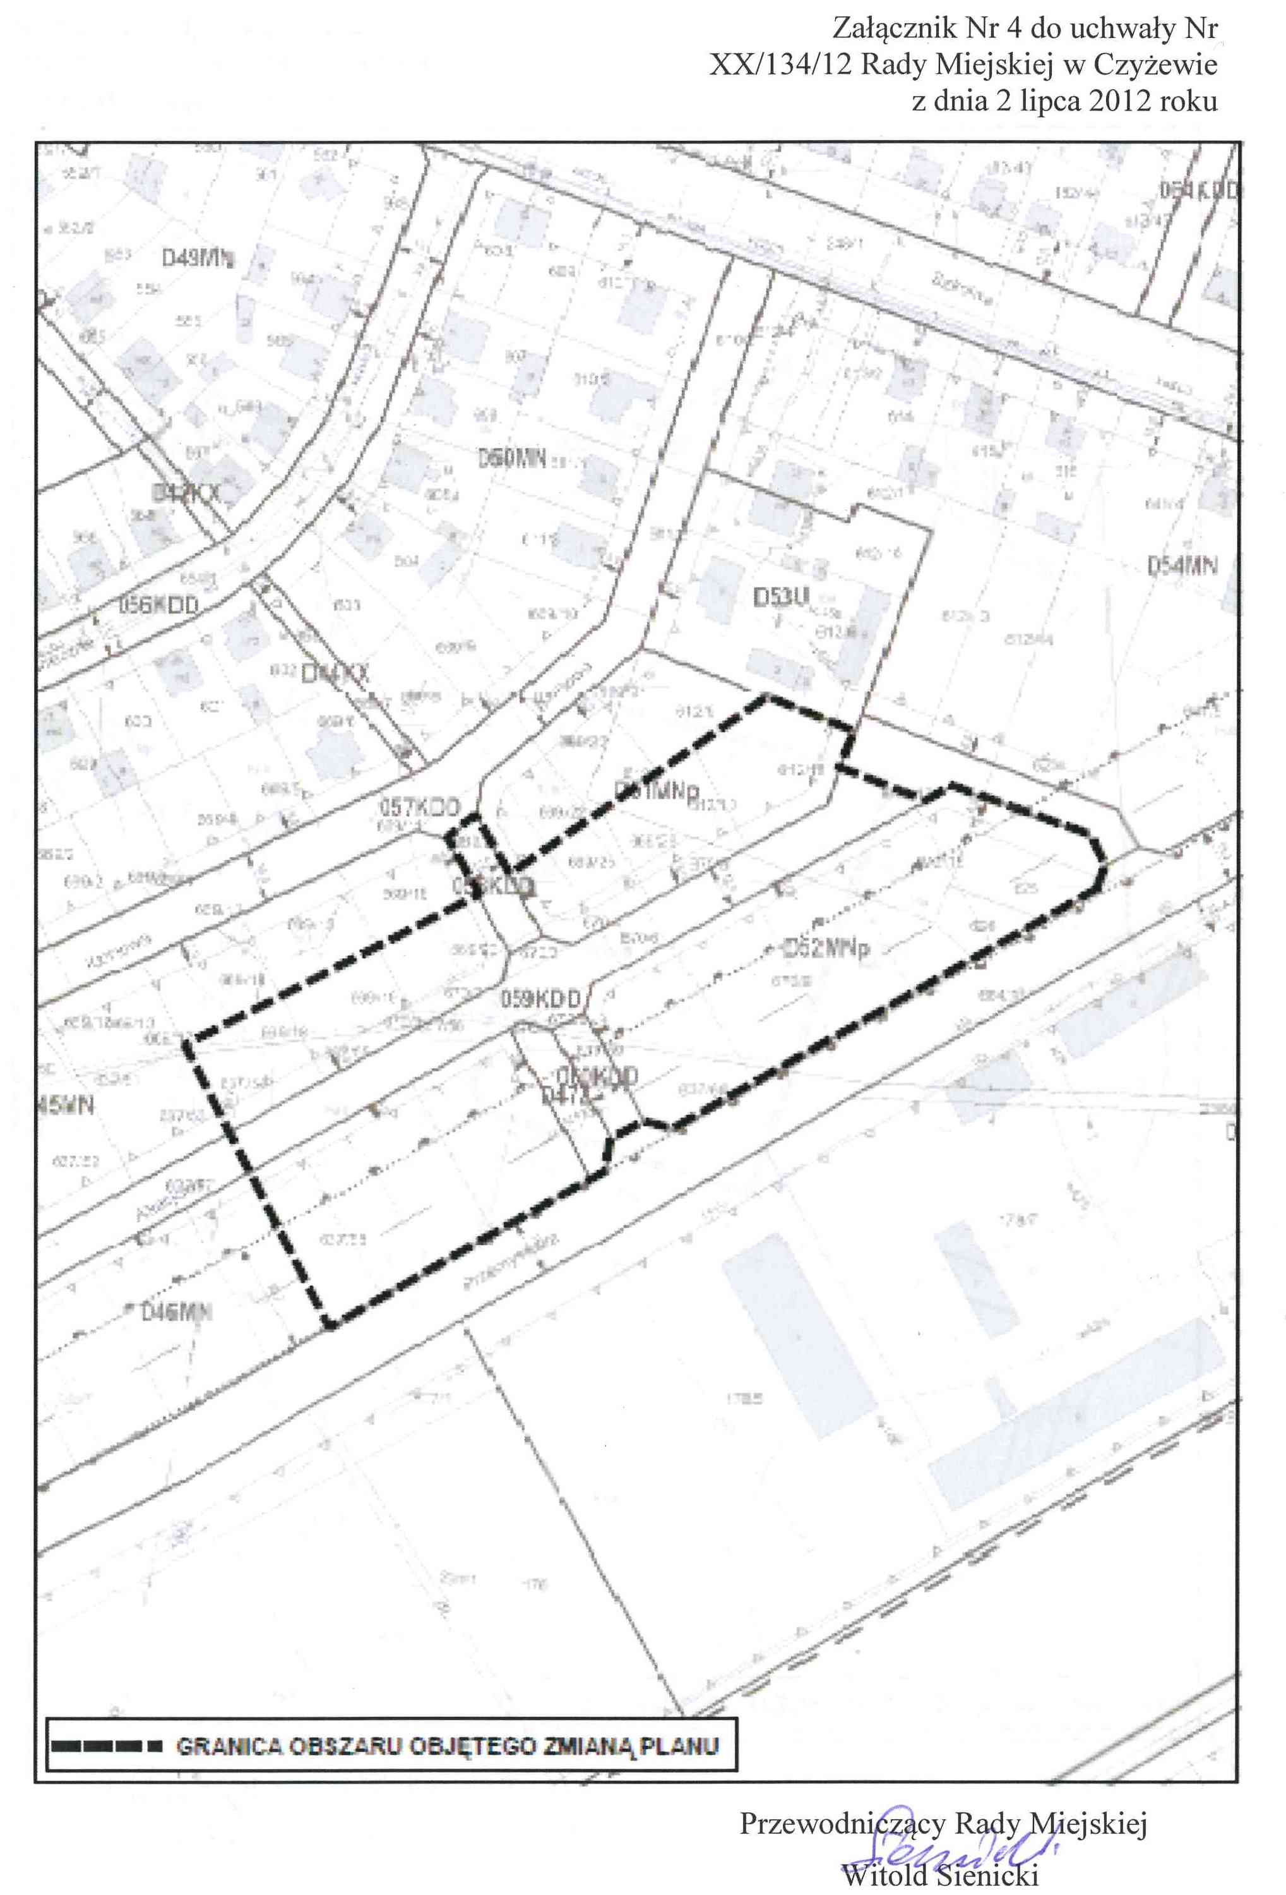

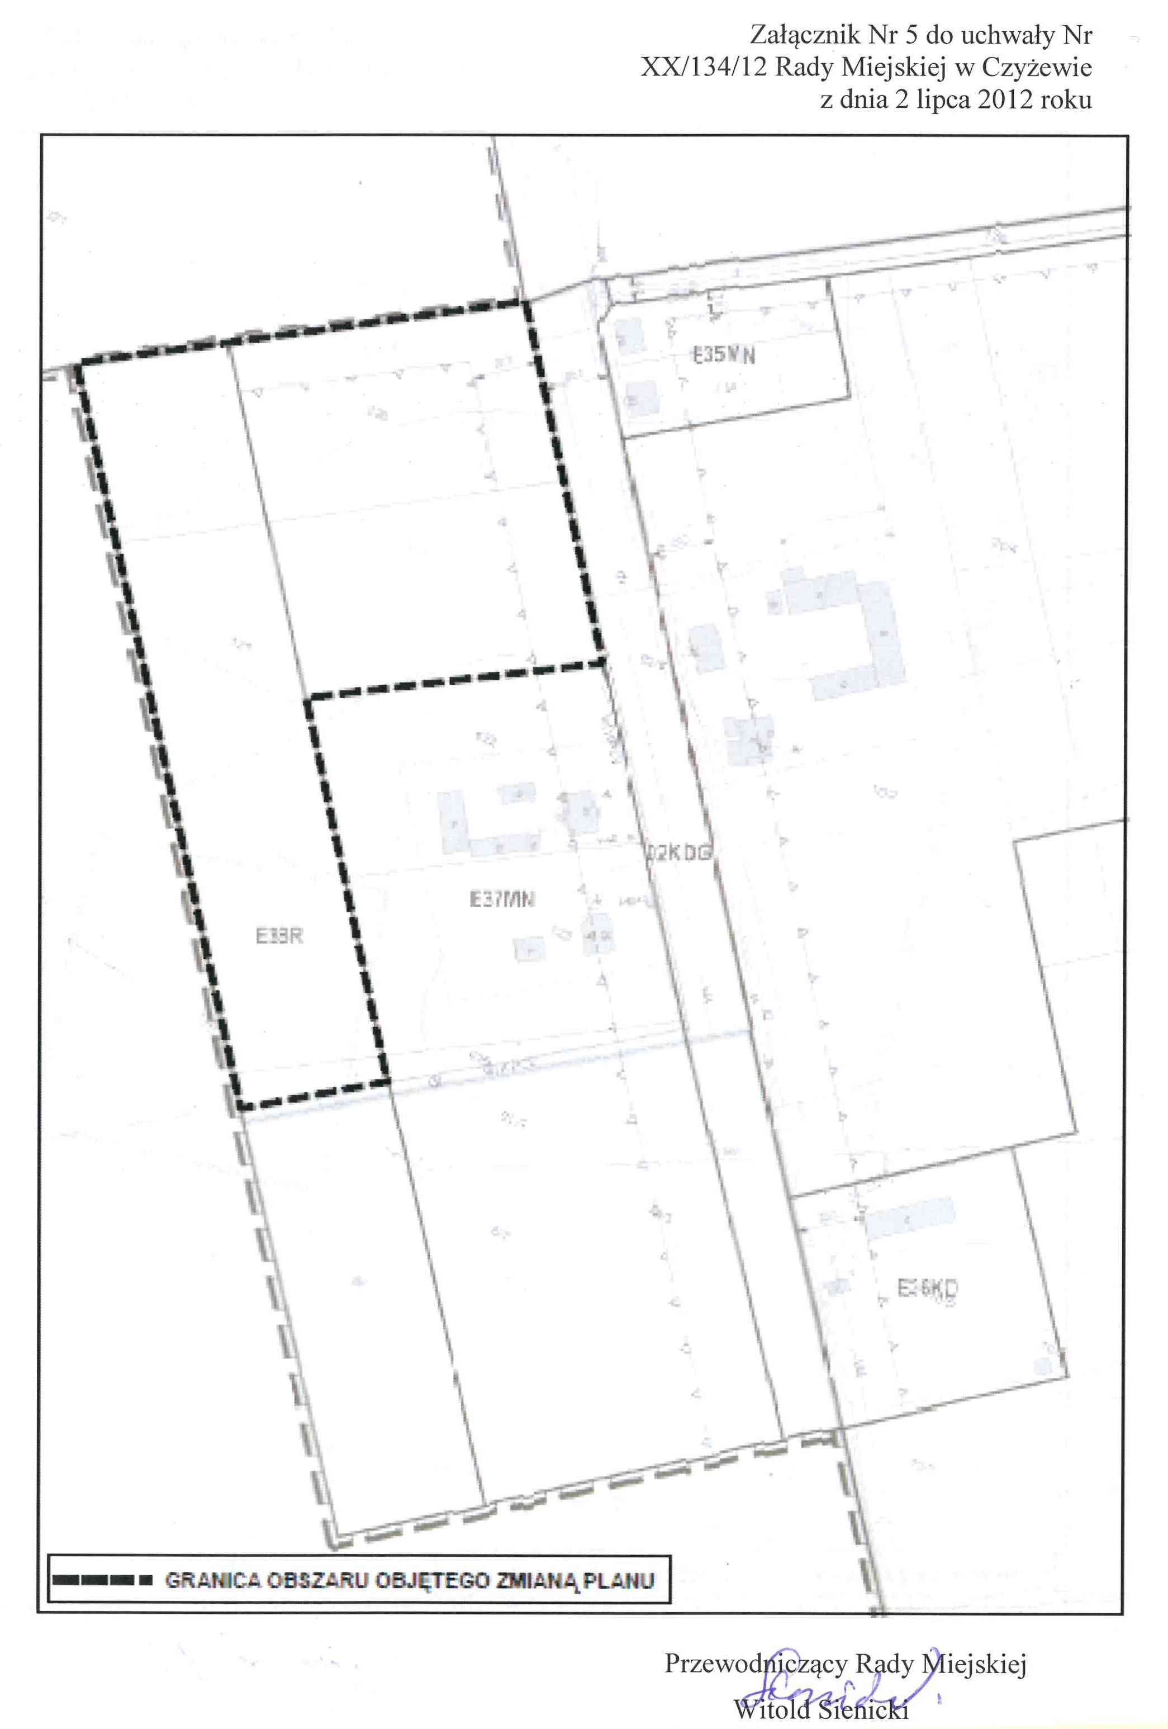
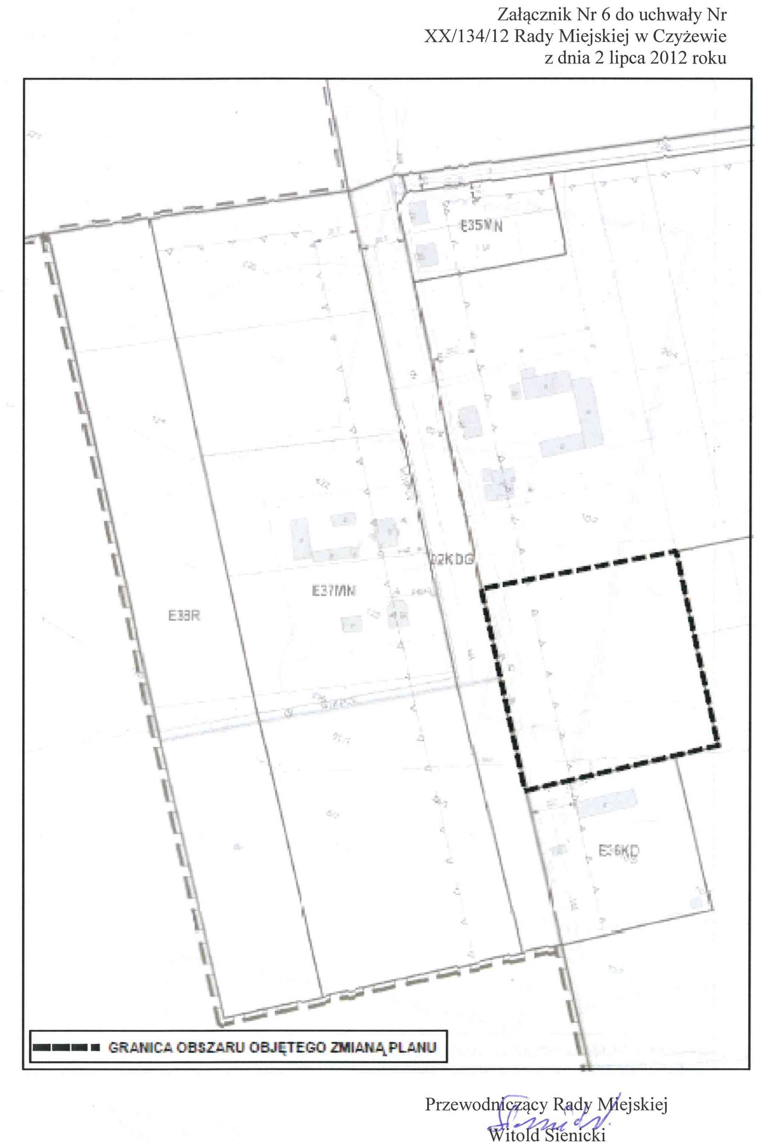

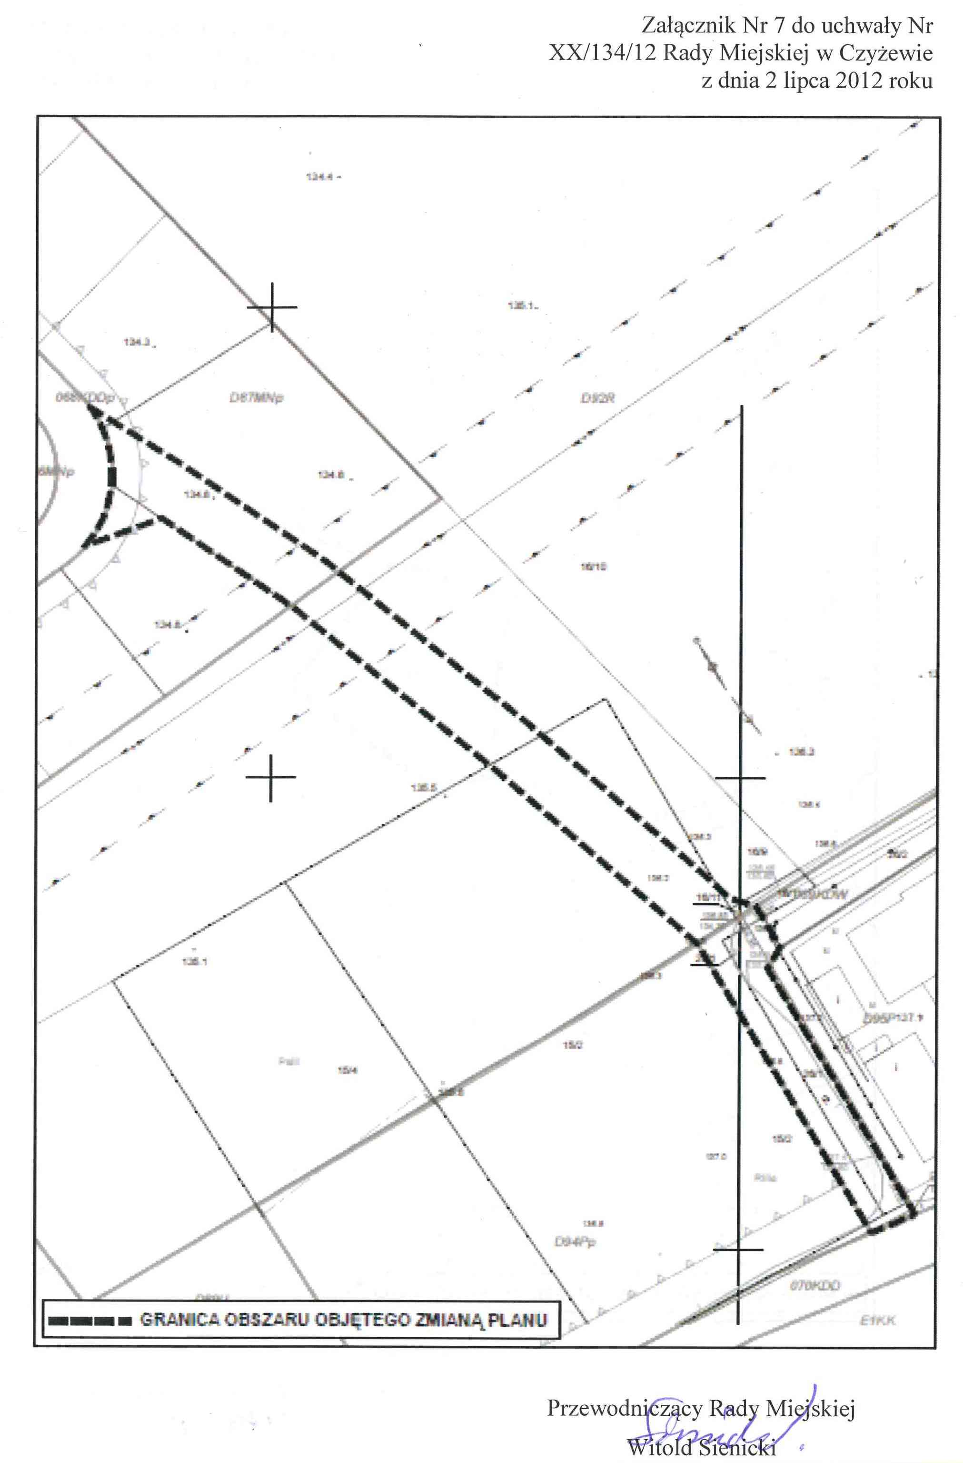
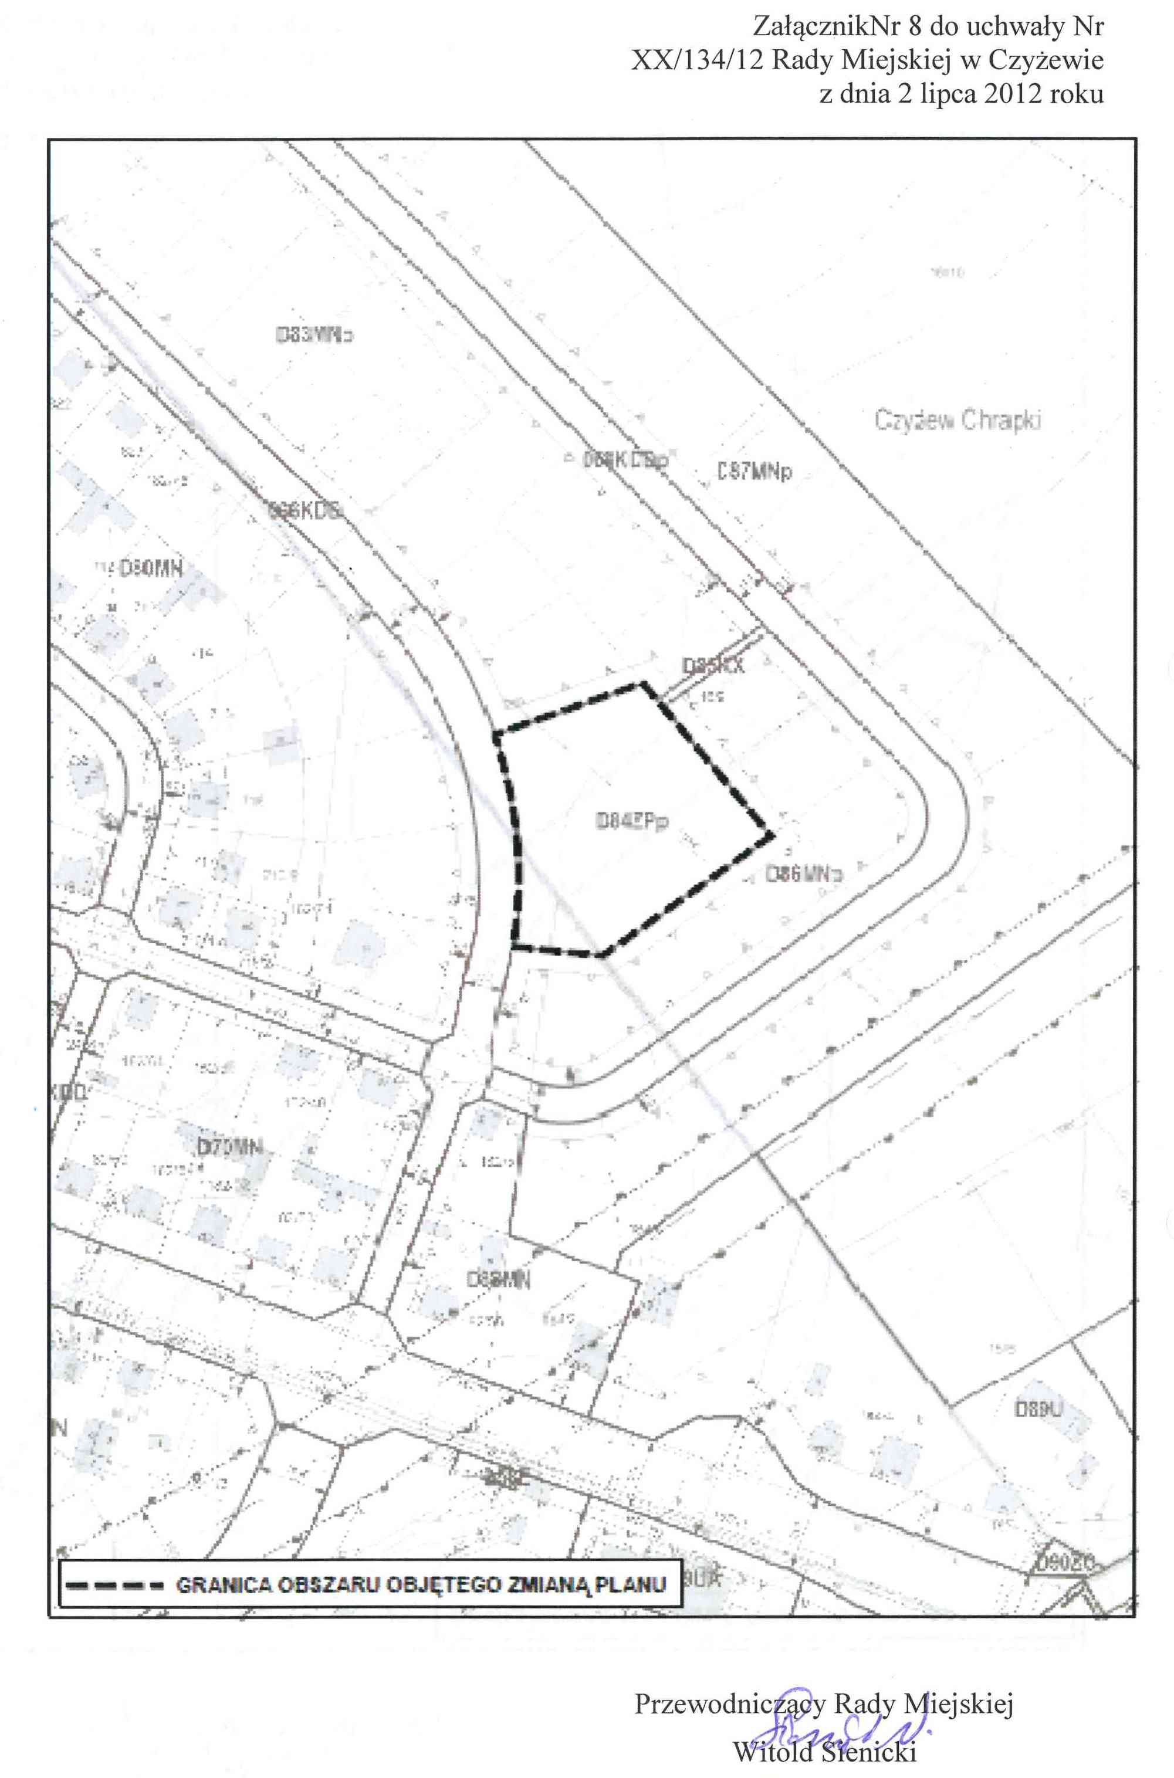
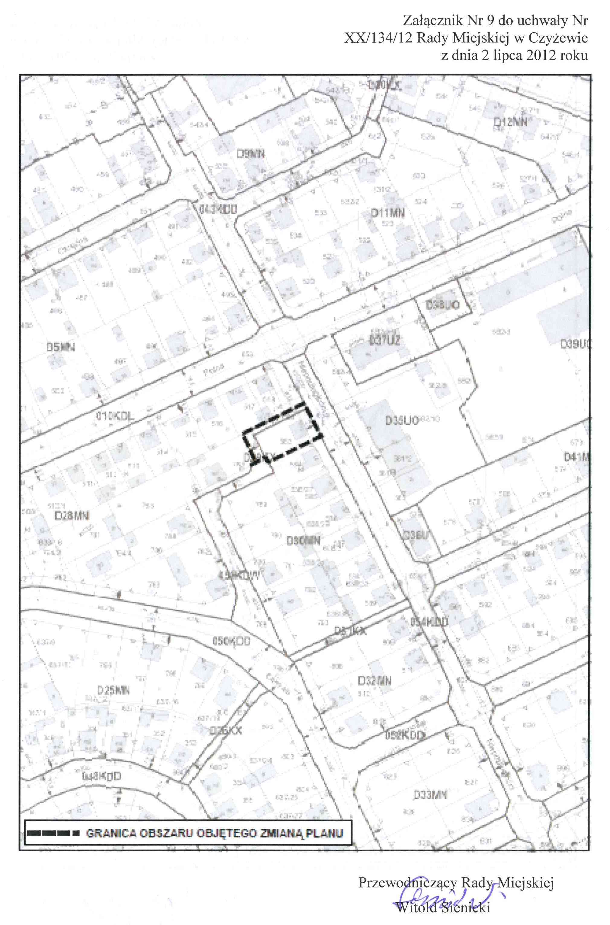
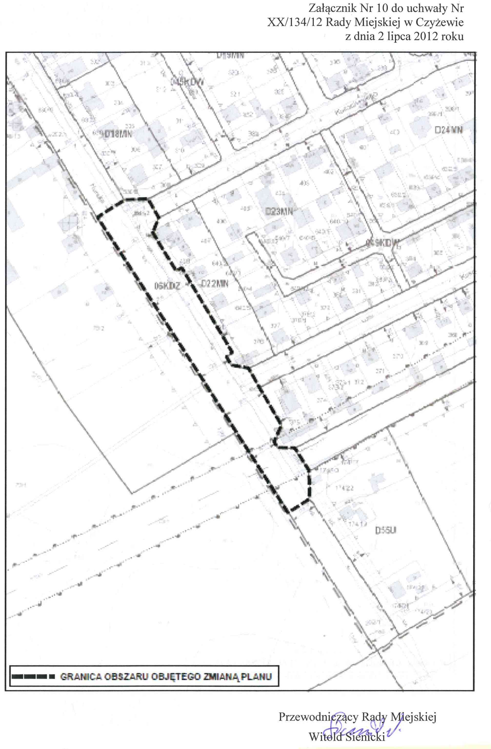
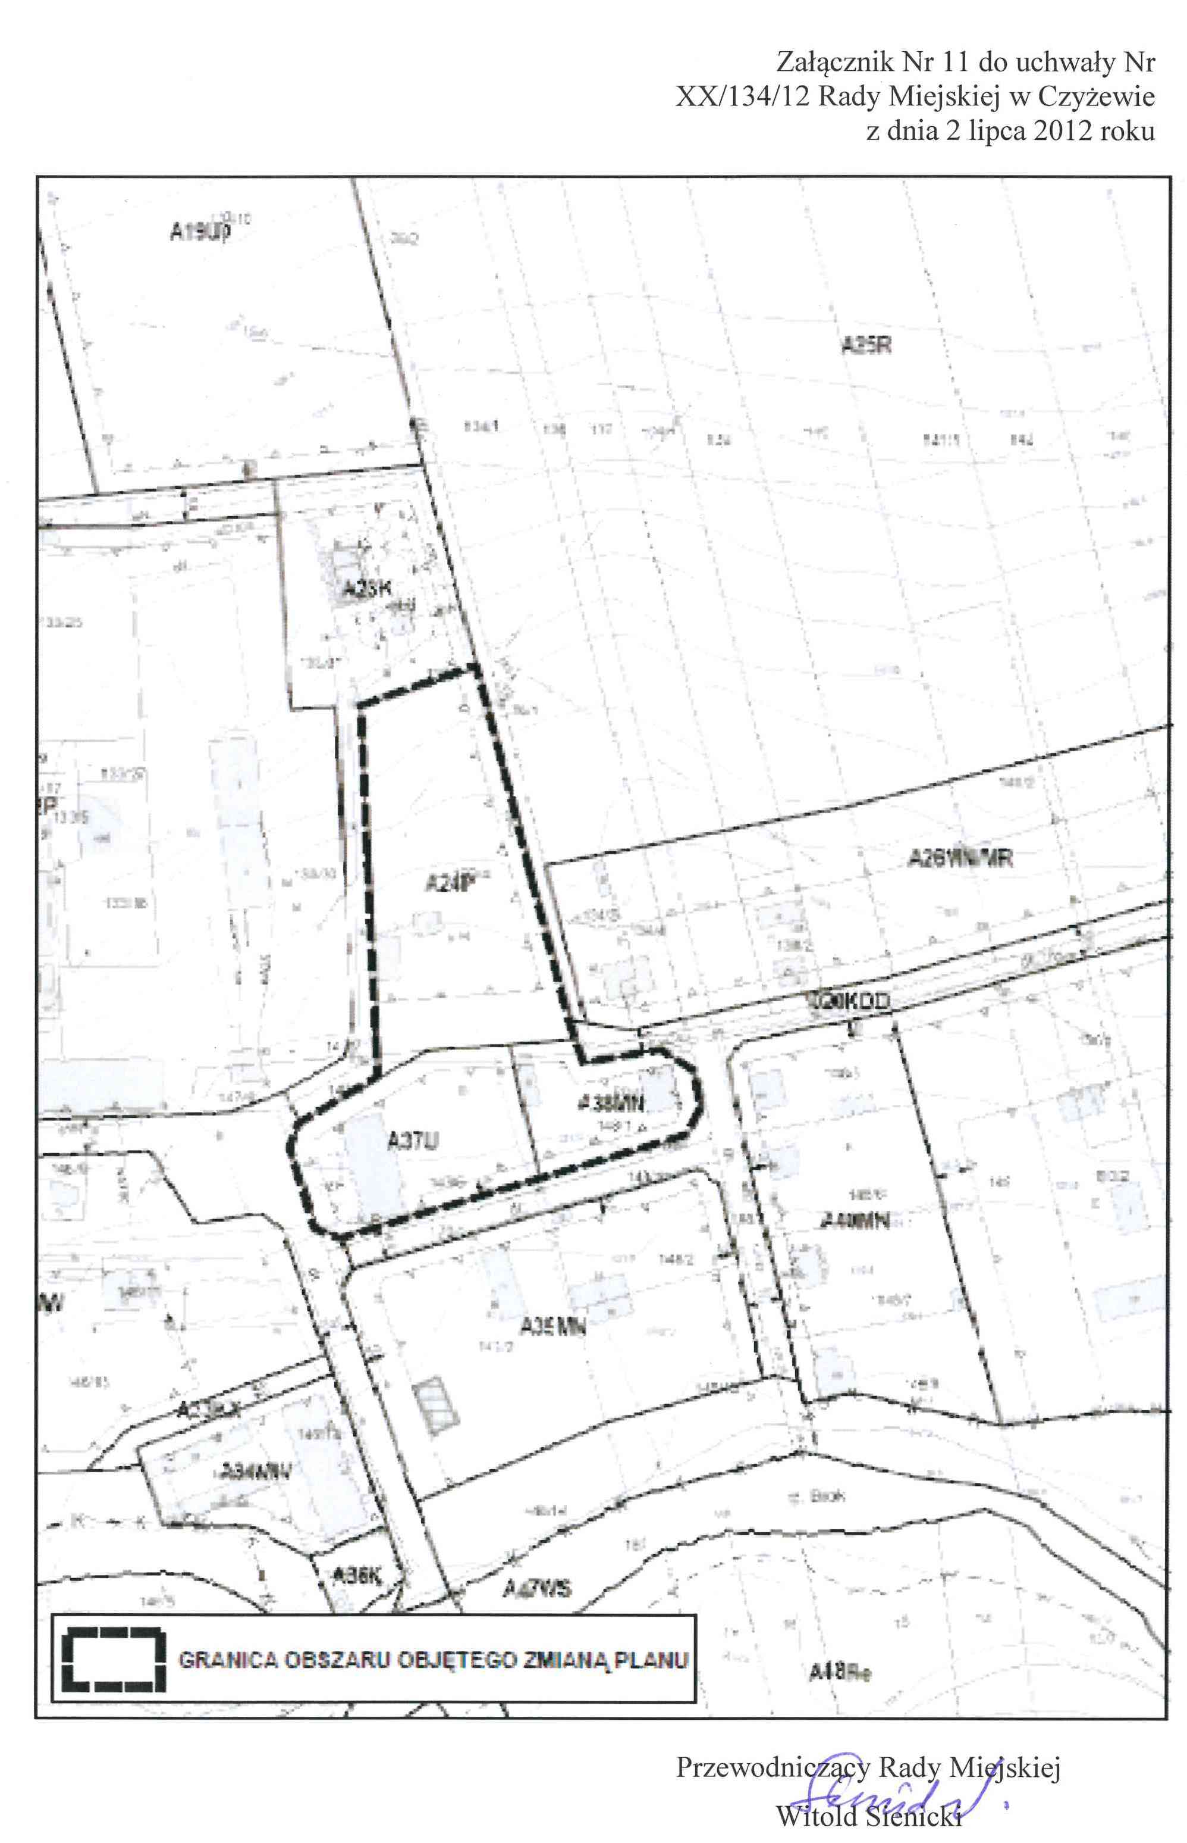

Zmiany tekstu jednolitego wymienionej ustawy zostały ogłoszone w Dz. U. z 2002 r. Nr 23, poz. 220, Nr 62, poz. 558, Nr 113, poz. 984, Nr 153, poz. 1271 i Nr 214, poz. 1806, z 2003 r. Nr 80, poz. 717 i Nr 162, poz. 1568, z 2004 r. Nr 102, poz. 1055, Nr 116, poz. 1203 i Nr 167, poz. 1759, z 2005 r. Nr 172, poz. 1441 i Nr 175, poz. 1457, z 2006 r. Nr 17, poz. 128 i Nr 181, poz. 1337, z 2007 r. Nr 48, poz. 327, Nr 138, poz. 974 i Nr 173, poz. 1218, z 2008 r. Nr 180, poz. 1111 i Nr 223, poz. 1458, z 2009r. Nr 52, poz.420 i Nr 157, poz. 1241, z 2010r. Nr 28, poz. 142 i 146 oraz Nr 106, poz.675 oraz z 2011r. Nr 21, poz. 113, Nr 117, poz. 679, Nr 134, poz. 777, Nr 149, poz. 887 i Nr 217, poz. 1281.
Zmiany wymienionej ustawy zostały ogłoszone w Dz. U. z 2004 r. Nr 6, poz. 41 i Nr 141, poz. 1492, z 2005 r. Nr 113, poz. 954 i Nr 130, poz. 1087, z 2006 r. Nr 45, poz. 319 i Nr 225, poz. 1635, z 2007 r. Nr 127, poz. 880, z 2008 r. Nr 199, poz. 1227, Nr 201, poz. 1237 i Nr 220, poz. 1413, z 2010 r. Nr 24, poz. 124, Nr 75, poz. 474, Nr 106, poz. 675, Nr 119, poz. 804, Nr 130, poz. 871, Nr 149, poz. 996 i Nr 155, poz. 1043 oraz z 2011 r. Nr 32, poz. 159 i Nr 153, poz. 901.

